

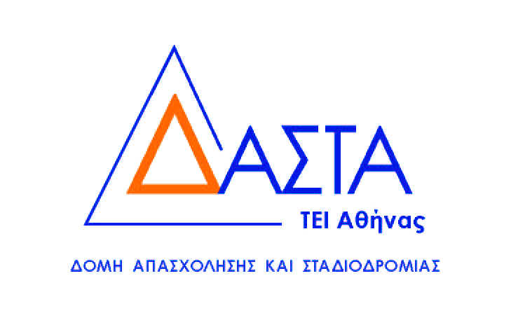 |  | ΤΕΧΝΟΛΟΓΙΚΟ ΕΚΠΑΙΔΕΥΤΙΚΟ ΙΔΡΥΜΑ ΑΘΗΝΑΣ  ΤΜΗΜΑ ΕΡΕΥΝΗΤΙΚΩΝ ΠΡΟΓΡΑΜΜΑΤΩΝ  ΕΙΔΙΚΟΣ ΛΟΓΑΡΙΑΣΜΟΣ ΚΟΝΔΥΛΙΩΝ ΕΡΕΥΝΑΣ

Ταχ. Δ/νση : Αγ. Σπυρίδωνος, 122 10 ΑΙΓΑΛΕΩ

Τηλέφωνο : 210 5385174 Αιγάλεω: 02-03-11

FAX : 210 5385185, 210 5385852 Αριθμ. Πρωτοκ.: 611

E-mail :eee@teiath.gr

ΠΡΟΣΚΛΗΣΗ ΕΚΔΗΛΩΣΗΣ ΕΝΔΙΑΦΕΡΟΝΤΟΣ ΓΙΑ ΤΗΝ ΑΠΑΣΧΟΛΗΣΗ ΠΡΟΣΩΠΙΚΟΥ ΜΕ ΣΥΜΒΑΣΗ ΕΡΓΟΥ
Ο Ειδικός Λογαριασμός Κονδυλίων Έρευνας του ΤΕΙ Αθήνας στα πλαίσια του Άξονα προτεραιότητας «Αναβάθμιση των συστημάτων αρχικής επαγγελματικής κατάρτισης και επαγγελματικής εκπαίδευσης και σύνδεση της εκπαίδευσης με την αγορά εργασίας στις 3 Περιφέρειες Σταδιακής Εξόδου», Πράξη «Δομή Απασχόλησης & Σταδιοδρομίας (ΔΑΣΤΑ) του ΤΕΙ Αθήνας», η οποία υλοποιείται μέσω του Επιχειρησιακού Προγράμματος «Εκπαίδευση και Διά Βίου Μάθηση» με τη συγχρηματοδότηση της Ευρωπαϊκής Ένωσης (Ευρωπαϊκό Κοινωνικό Ταμείο - ΕΚΤ) και εθνικών πόρων, προτίθεται να απασχολήσει με σύμβαση έργου, από 01-04-11 έως 31-12-12 και ποσού 12.800,00 €, ένα άτομο για την υποστήριξη των δράσεων που θα υλοποιηθούν στα πλαίσια του Πακέτου Εργασίας 5 «Προβολή-Δημοσιότητα» της παραπάνω πράξης και καλεί τους ενδιαφερόμενους να υποβάλουν αίτηση υποψηφιότητας στην παρούσα πρόσκληση εκδήλωσης ενδιαφέροντος.

Απαιτούμενα προσόντα για τη θέση:
- Πτυχιούχος τμήματος Γραφιστικής
- Τουλάχιστον πενταετή επαγγελματική εμπειρία στο σχεδιασμό εντύπων
- Άριστη χρήση Η/Υ
- Πολύ καλή γνώση της Αγγλικής Γλώσσας

Οι ενδιαφερόμενοι καλούνται να καταθέσουν τα ακόλουθα απαραίτητα δικαιολογητικά από 02/03/2011 έως και 17/03/2011 στο Τμήμα Ερευνητικών Προγραμμάτων του ΤΕΙ Αθήνας, Αγίου Σπυρίδωνος, 12210 Αιγάλεω, 1^{ος} όροφος και σε ώρες γραφείου 8.00-14.30:
- Αίτηση
- Σύντομο βιογραφικό σημείωμα (με αναφορά στα σχετικά με την προκήρυξη προσόντα)
- Επικυρωμένα αντίγραφα τίτλων σπουδών
- Αποδεικτικά επαγγελματικής εμπειρίας
- Δείγματα εργασιών (portfolio)

Η παρούσα πρόσκληση εκδήλωσης ενδιαφέροντος δεν δεσμεύει τον Ειδικό Λογαριασμό Κονδυλίων Έρευνας να συνάψει συνεργασία με τους ενδιαφερόμενους και δεν γεννά δικαιώματα προσδοκίας.

Ο Πρόεδρος της Επιτροπής Εκπαίδευσης &
Ερευνών

Δρ Μιχάλης Μπρατάκος
Καθηγητής

